03.09.2021
СЭД-2021-299-01-01-07.С-173
О начале отопительного сезона 2021-2022 годов
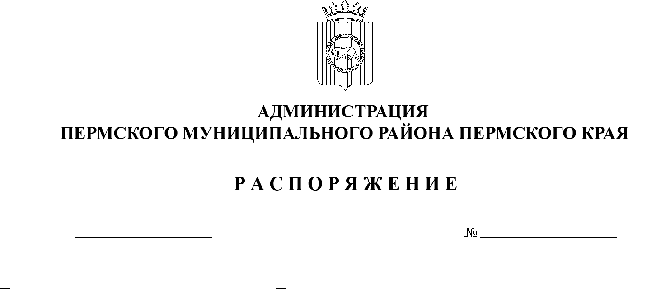
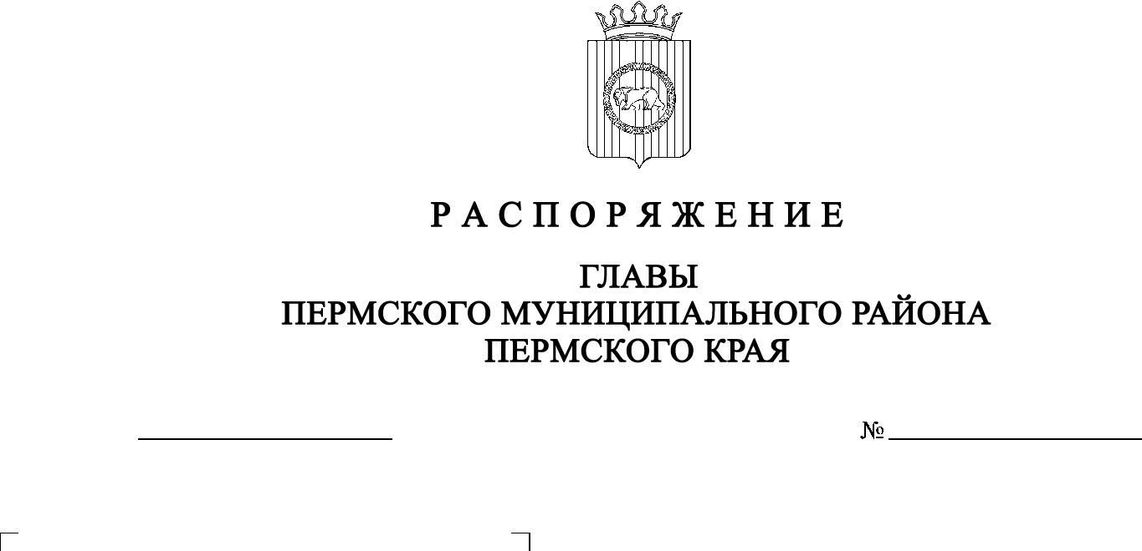

На основании пункта 5 Правил предоставления коммунальных услуг собственникам и пользователям помещений в многоквартирных домах и жилых домов, утвержденных Постановлением Правительства Российской Федерации от 06.05.2011 № 354, в связи с неблагоприятными погодными условиями:
1. Рекомендовать главам сельских поселений Пермского муниципального района в срок до 06 сентября 2021 года принять нормативные акты о начале отопительного сезона 2021-2022 годов и обеспечить подачу тепловой энергии:
1.1. на объекты социальной сферы при наличии технической возможности раздельной подачи тепловой энергии на объекты социальной сферы и в жилой фонд – с 06.09.2021;
1.2. в жилой фонд - со дня, следующего за днем окончания 5-дневного периода, в течение которого среднесуточная температура наружного воздуха ниже 8 градусов Цельсия.
2. Рекомендовать теплоснабжающим организациям в срок до 06 сентября 2021 года обеспечить котельные на местах необходимым количеством топлива (мазут, уголь), в том числе сформировать необходимые резервы, обеспечить заполнение систем теплоснабжения, проверить работоспособность оборудования и тепловых сетей, провести пробные топки.
3. Процесс запуска тепла и регулировку гидравлических режимов систем теплоснабжения и теплопотребления завершить до 01 октября 2021 года.
4. Разместить настоящее постановление на официальном сайте Пермского муниципального района www.permraion.ru.
- Распоряжение вступает в силу со дня его подписания.
- Контроль за исполнением настоящего постановления возложить на исполняющего обязанности первого заместителя главы администрации Пермского муниципального района И.А. Варушкина.

Глава муниципального района В.Ю. Цветов

